Marjolein en Jan   
  
KIP PESTO ORZO !

makkelijk , lekker en weinig afwas!

aangezien jullie de komende tijd in Italië verblijven en er toch elke dag eten op tafel moet komen , volgt hier een eenpansgerecht wat snel klaar is en ideaal en makkelijk is op vakantie!

Voor 6 personen:

• 1,5 rode ui , gesneden

• 2 eetl olijfolie

• 3 teentjes knoflook, fijngesneden

• 500g kipfilet

• peper en zout

• 500g zoete puntpaprika’s , in stukjes gesneden

• 350g orzo, ongekookt

• 2 kippenbouillon blokjes

• 90g groene pesto

• 700ml water, gekookt

• 180 g alpro cuisine of kookroom

• 350 g cherrytomaatjes , gehalveerd

• 30g Parmezaanse kaas

Verhit de olijfolie in een hapjespan. Fruit de ui en de knoflook aan. Voeg de kipfilet toe, samen met wat peper en zout naar smaak. Als deze wit ziet, voeg je de paprika erbij. Voeg de orzo toe, samen met de pesto. Bak dit voor een minuutje mee, voor de bouillonblokjes en kokend water erbij mogen. Laat dit voor 10 min pruttelen en roer tussendoor zodat niet alles aankoekt op de bodem. Voeg de room en de cherrytomaatjes toe en roer voor nog 2 minuutjes door. Verdeel over 4 bakjes of diepe borden en garneer met parmezaanse kaas. Buon appetito!

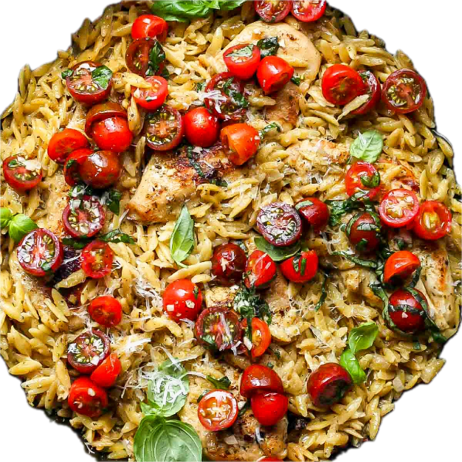

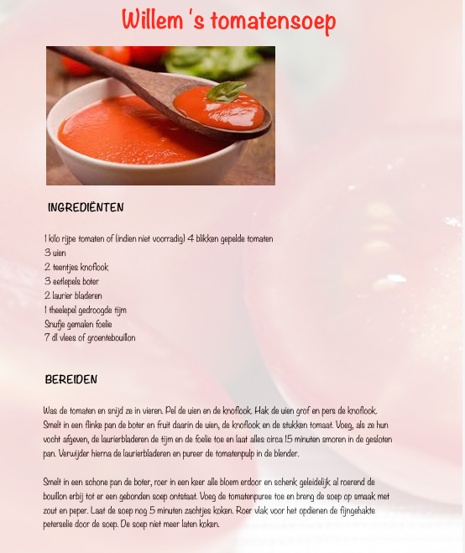

Met vriendelijke groet  
  
Wilma en Jan

Hierbij een Italiaans succesrecept.

<https://rainbowplantlife.com/10-ingredient-vegan-red-lentil-bolognese/>

|  |  |
| --- | --- |
|  | [Lentil Bolognese](https://rainbowplantlife.com/10-ingredient-vegan-red-lentil-bolognese/)  This vegan Lentil Bolognese is an easy, yet gourmet meal made with 10 pantry staple ingredients. It’s deceptively meaty and ultra-satisfying!  [rainbowplantlife.com](http://rainbowplantlife.com/) |

Groetjes Gerben & Linda

Hoi Jelmer (en Tom),

Lastig.. Hoe kan je nu uit al die heerlijkheid één favoriet Italiaans recept kiezen? Maar ik heb toch een poging gedaan. Niet van een Italiaan, maar wel super lekker en makkelijk. Sinds ik dit recept heb gevonden maak ik het regelmatig.

Paul Hollywood’s Ultimate Focaccia

Linkje: <https://www.paulhollywood.com/post/the-ultimate-focaccia>

Eetmakelijk :).

Groetjes, Sanne, Jor en Ava

**Insalata Caprese**

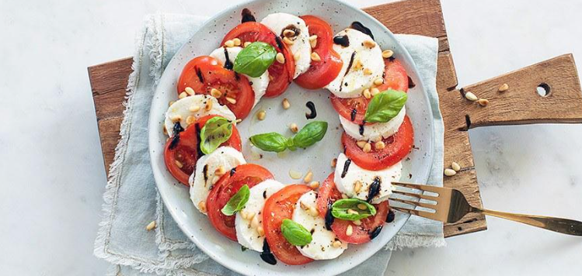

Deze populaire Italiaanse salade met tomaat en buffel mozzarella is heerlijk als voorgerecht, bijgerecht of lunch.

Het is een zeer eenvoudig gerecht maar het gaat om Campania’s beste ingrediënten, namelijk mozzarella, tomaten, basilicum en olijfolie. Mix deze verse heerlijke producten samen en er staat een echt italiaans gerecht op tafel!

Bereidingstijd: 15 minuten

Aantal: 2 personen

Ingrediënten:

* 1 maxi buffel mozzarella of 2 bollen
* 2 zoete verse tomaten
* Blaadjes verse basilicum
* Snuf zwarte peper
* 1 eetlepel olijfolie

Optioneel:

* Balsamico azijn
* 2 eetlepel pijnboompitten (geroosterd)
* Verse groene pesto

**Bereiding:**

Snijd de tomaten en mozzarella in gelijke plakken. Leg ze om en om in een rondje op een bord. Stop er op een aantal plekken blaadjes basilicum tussen.

Bestrooi de salade caprese met een snuf peper en een paar druppels olijfolie en eventueel wat balsamico en de pijnboompitten.

Liefs Caroline en Roy

Ons favoriete Italiaanse recept:

Tagliatelle met garnalen in knoflook roomsaus

*Nodig:*

*- tagliatelle*

*- olijf olie*

*- drie tenen knoflook*

*- één ui*

*- garnalen*

*- witte wijn*

*- twee kuipjes kruiden roomkaas*

*- cherry tomaatjes*

*- basilicum*

*- rucola*

*- parmezaanse kaas*

*Bereiding:*

*1. Kook de tagliatelle zoals op de verpakking*

*2. Snij de ui*

*3. Schil de knoflook*

*4. Maak, als dat nodig is, de garnalen schoon*

*5. Bak de ui goudbruin in wat olijf olie*

*6. Doe de garnalen erbij*

*7. Pers de knoflook erbij en bak het 3 minuten*

*8. Blus af met een scheut witte wijn en laat het 5 minuten pruttelen*

*9. Voeg de bakjes roomkaas toe en maak er een lekker sausje van*

*10. Snij de tomaatjes, voeg deze toe en laat ze nog even mee pruttelen*

*11. Voeg dan wat basilicum blaadjes toe*

*12. Serveer de pasta met saus met wat rucola en Parmezaanse kaas!*

**Eet smakelijk!!!**

Familie de Kooter

Berrie, Anouk, Travis en Boet

Panna cotta van witte chocolade met frambozen – recept

"slagroom"  
<https://rutgerbakt.nl/dessert-recepten/panna-cotta-met-witte-chocolade-frambozensaus-rutger-bakt/#:~:text=400%20ml-,slagroom,-150%20gr%20witte>   
  
Merk en Merlijn

Hierbij ons favo italiaanse recept!

<https://www.ah.nl/allerhande/recept/R-R524736/lasagne-van-jamie-oliver?gad_source=1&gbraid=0AAAAACxMM_XianjMkcKixOXDiWW7d1oI0&gclid=EAIaIQobChMIge6andDPhgMVXJSDBx0d3C9wEAAYASAAEgJVqPD_BwE>

Gr Marloes

Hierbij het recept dat ik wil delen; [https://deliciousmagazine.nl/recepten/citroentiramisu-limoncello-lemon-curd/](https://deliciousmagazine.nl/recepten/citroentiramisu-limoncello-lemon-curd/" \t "_blank)

|  |  |
| --- | --- |
|  | [citroentiramisu met limoncello en lemon curd | delicious.magazine](https://deliciousmagazine.nl/recepten/citroentiramisu-limoncello-lemon-curd/)  Superromig en toch lekker fris: Italiaanse tiramisu met een flinke scheut limoncello en lemon curd. Ideaal als je kookt voor een grote groep!  [deliciousmagazine.nl](http://deliciousmagazine.nl/) |

Met natuurlijk zelfgemaakte lemoncurd van Donna Hay:

Ingrediënten:

* 2 eieren
* 2 eierdooiers, extra
* 220 gram fijne kristalsuiker
* 1 eetlepel fijngeraspte citroenschil
* 125 ml citroensap
* 150 gram koude ongezouten boter, in blokjes van 2 cm

Stap 1: Klop de eieren, extra eidooiers, suiker, citroenraps en het citroensap in een middelgrote kom.

Stap 2: Zet het mengsel in een grote pan met dikke bodem op matig vuur en verwarm al roerend 2 minuten of tot de suiker is opgelost.

Stap 3: Draai het vuur laag en voeg steeds 3 blokjes boter tegelijk toe. Blijf roeren tot de boter gesmolten is en voeg dan pas de volgende portie toe.

Stap 4: Verwarm al roerend nog 4-6 minuten of tot de curd is ingedikt en aan de bolle kant van een lepel blijft 'hangen'.

Stap 5: Zeef direct in een hittebestendige kom en gooi weg wat in de zeef achterblijft. Laat iets afkoelen en dek af met plasticfolie. Zet 1 uur in de koelkast of tot de curd koud is.

Tips: Door constant te roeren krijg je een verrukkelijke, fluweelzachte curd.   
Luchtdicht verpakt kun je lemon curd 1 week bewaren in de koelkast.

Liefs Vivianne

Ha Jel,

Hierbij mijn recept:

|  |
| --- |
|  |
| |  | | --- | | [Bistecca fiorentina](https://www.foodiesmagazine.nl/recepten/bistecca-fiorentina/)  [foodiesmagazine.nl](https://www.foodiesmagazine.nl/recepten/bistecca-fiorentina/) | |

Met dit bijgerecht

|  |
| --- |
|  |
| |  | | --- | | [Tagliatelle “maison” met zwarte truffel](https://www.lessecretsduchef.be/nl/blog/tagliatelle-maison-met-zwarte-truffel-n32)  [lessecretsduchef.be](https://www.lessecretsduchef.be/nl/blog/tagliatelle-maison-met-zwarte-truffel-n32) | |

En deze wijn:

|  |
| --- |
|  |
| |  | | --- | | [La Colombina San Martino 2018](https://www.pandorasbottle.nl/la-colombina-san-martino.html)  [pandorasbottle.nl](https://www.pandorasbottle.nl/la-colombina-san-martino.html) | |

Groet,

Robin